  
Fecha : 06/09/2022, Hora : 09:33:20 | Cargo correctamente la URL: 'http://localhost/niubiz-demo/'   
Fecha : 06/09/2022, Hora : 09:33:24 | Configuración del Ambiente - APIS 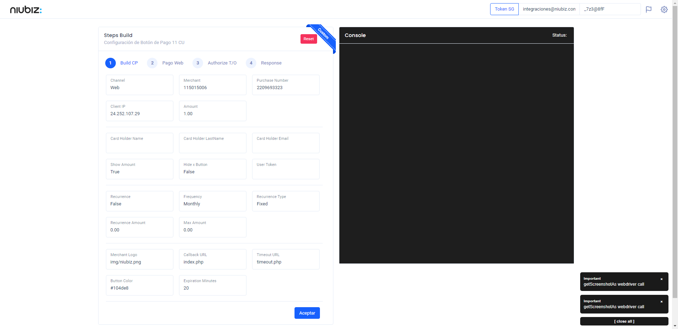  
Fecha : 06/09/2022, Hora : 09:33:33 | Construcción del caso de prueba a ejecutar 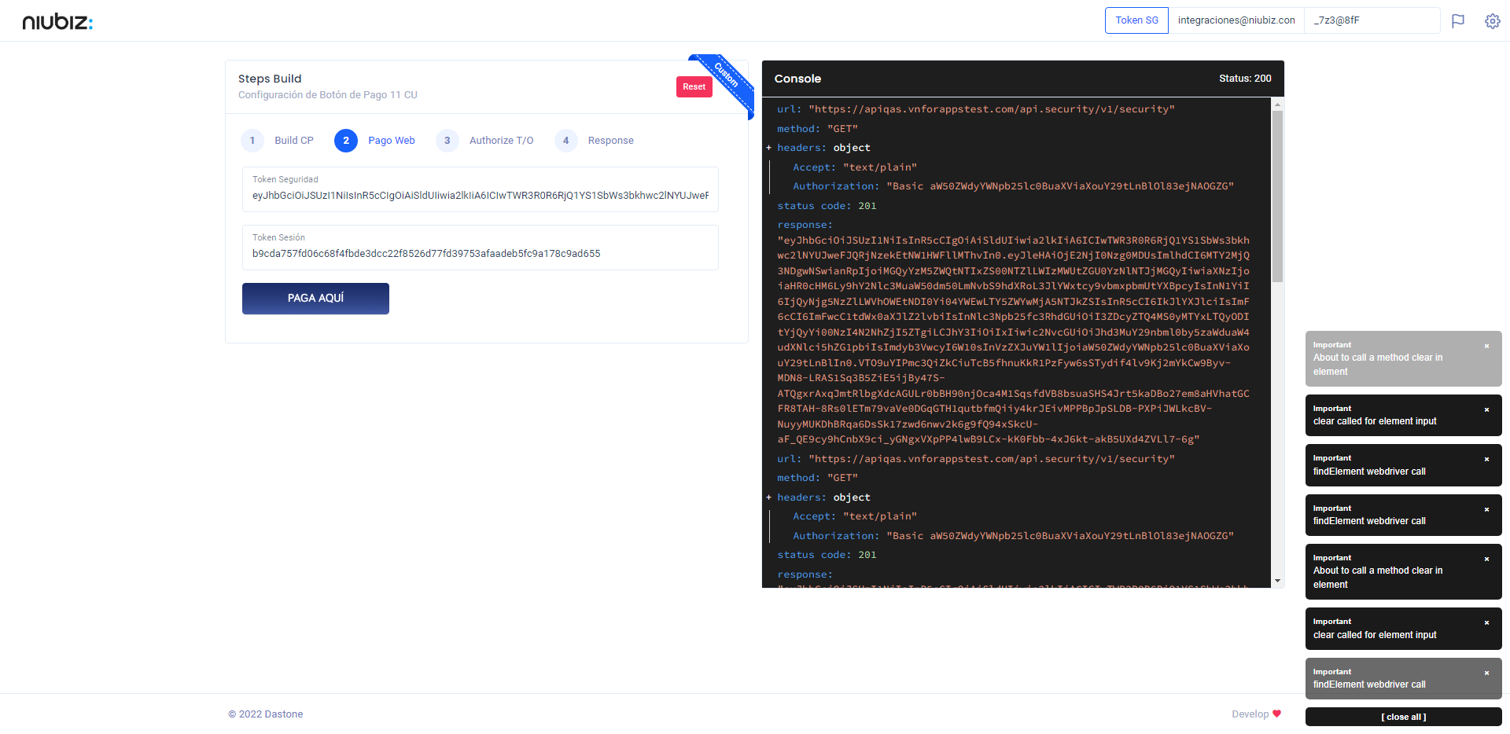  
Fecha : 06/09/2022, Hora : 09:33:36 | Se inicia la carga del formulario de pagos 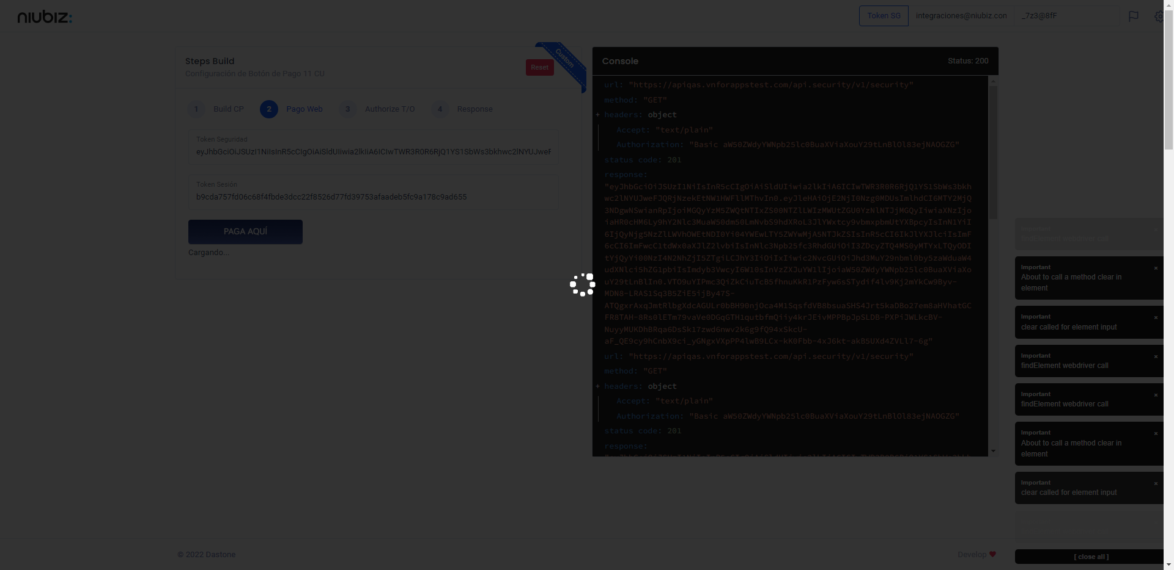  
Fecha : 06/09/2022, Hora : 09:33:40 | Selecciona Método de Pago 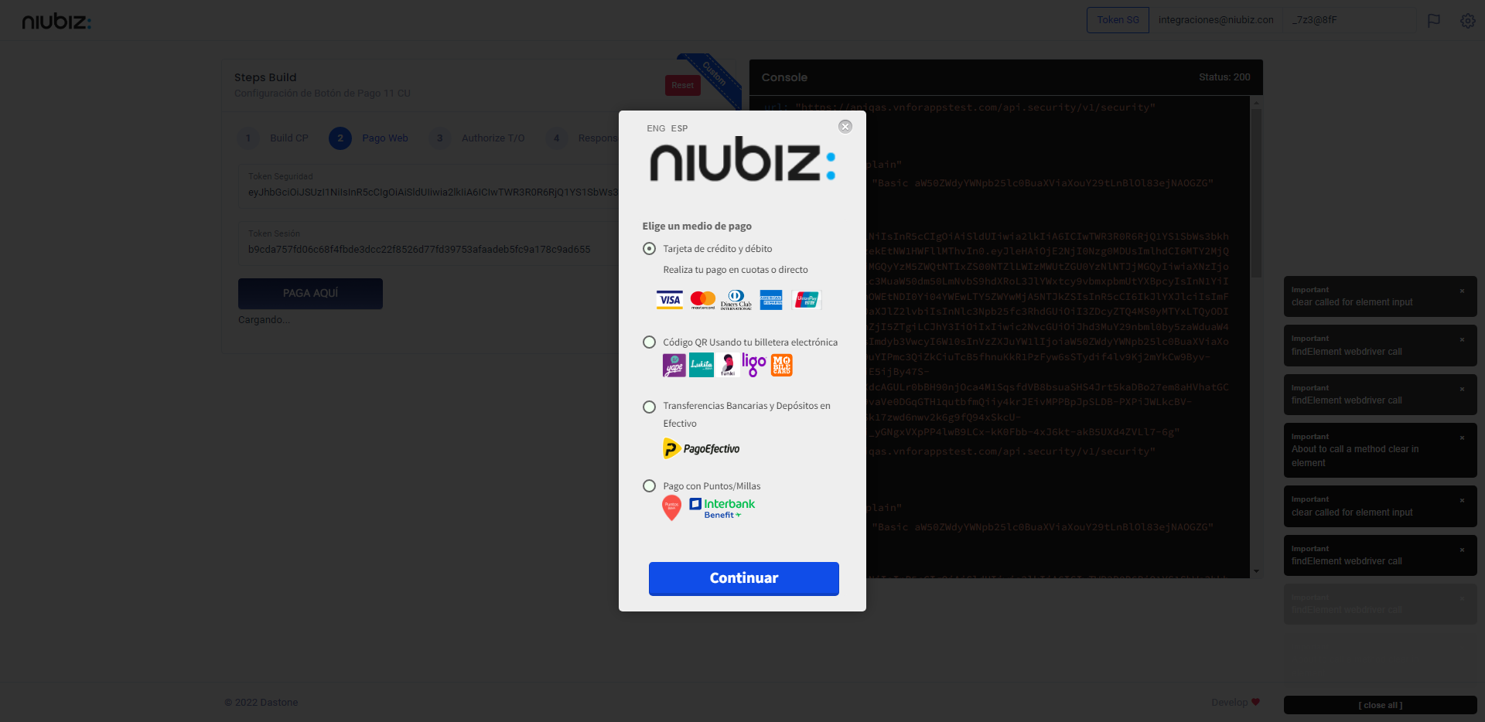  
Fecha : 06/09/2022, Hora : 09:33:58 | Completa los datos del formulario 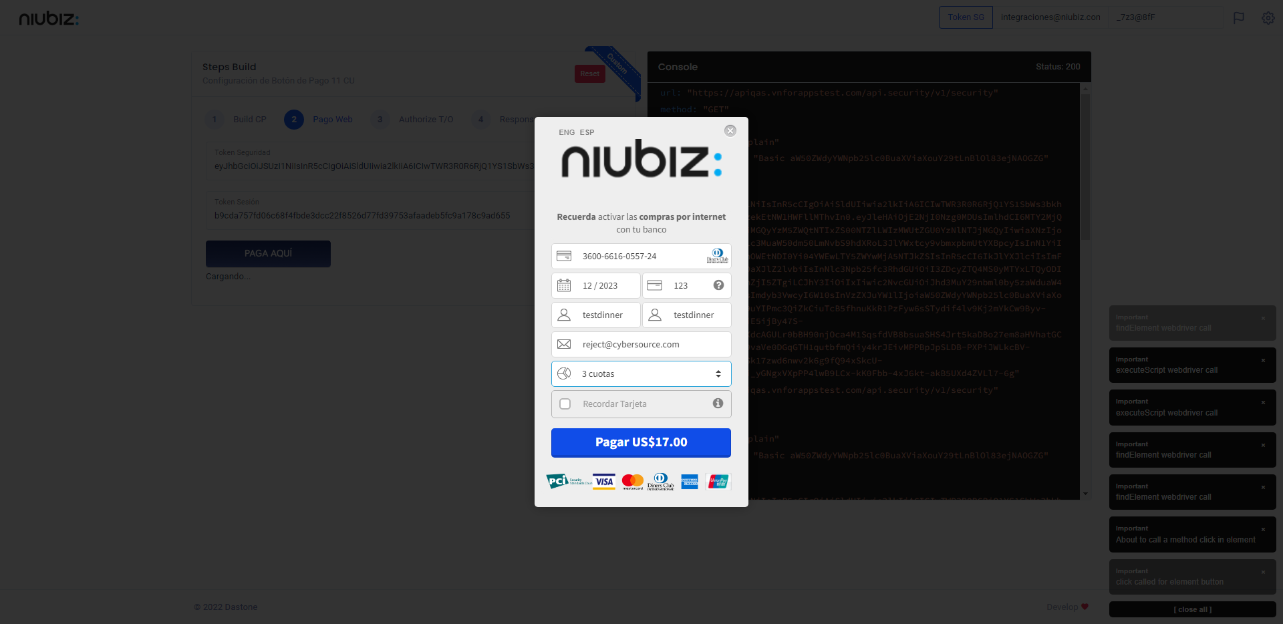  
Fecha : 06/09/2022, Hora : 09:34:07 | Autorización de Parámetros 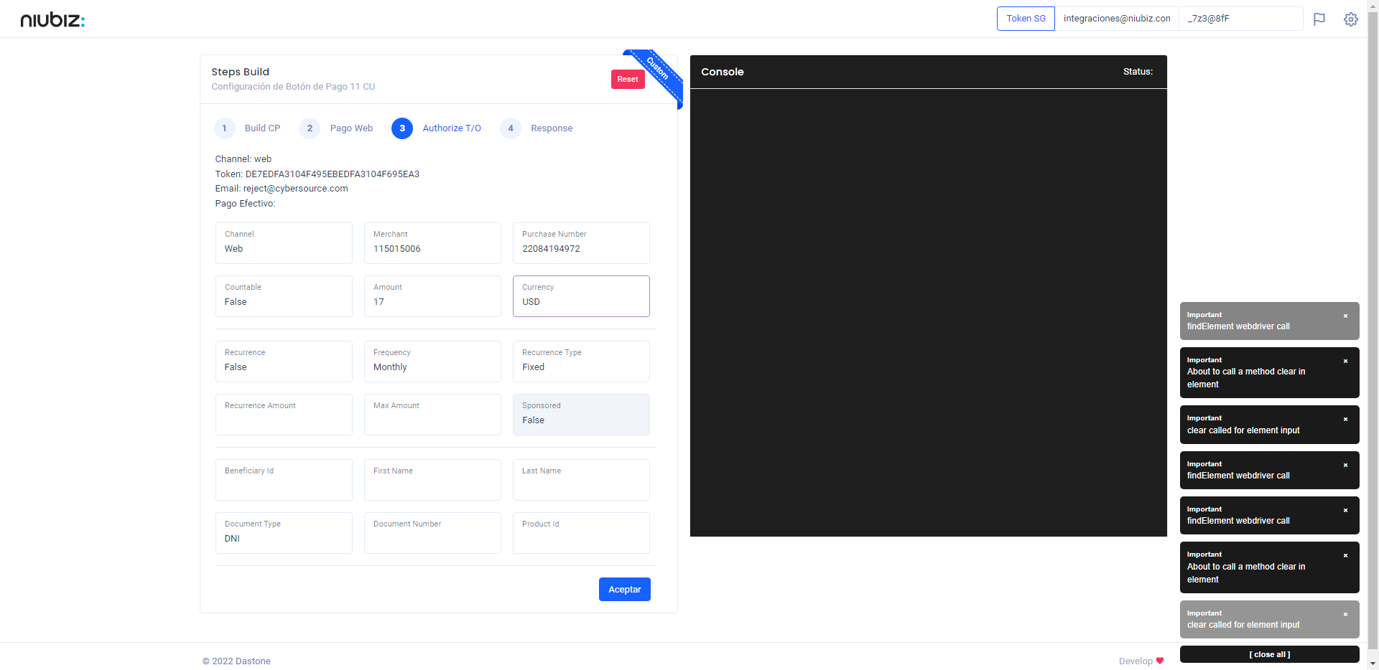  
Fecha : 06/09/2022, Hora : 09:34:19 | Valido la respuesta autorización 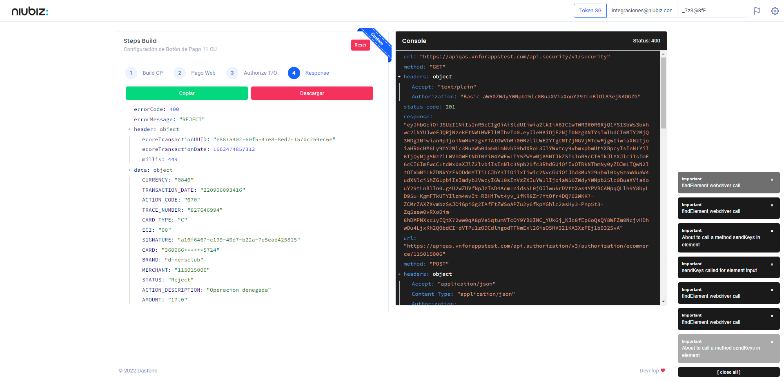  
Fecha : 06/09/2022, Hora : 09:34:19 | "{\"errorCode\":400,\"errorMessage\":\"REJECT\",\"header\":{\"ecoreTransactionUUID\":\"e881a402-60f5-47e8-8ed7-1570c259ec6e\",\"ecoreTransactionDate\":1662474857312,\"millis\":449},\"data\":{\"CURRENCY\":\"0840\",\"TRANSACTION_DATE\":\"220906093416\",\"ACTION_CODE\":\"670\",\"TRACE_NUMBER\":\"827646994\",\"CARD_TYPE\":\"C\",\"ECI\":\"00\",\"SIGNATURE\":\"a16f6467-c199-40d7-b22a-7e5ead425815\",\"CARD\":\"360066******5724\",\"BRAND\":\"dinersclub\",\"MERCHANT\":\"115015006\",\"STATUS\":\"Reject\",\"ACTION_DESCRIPTION\":\"Operacion denegada\",\"AMOUNT\":\"17.0\"}}"